**NOTAS DE DISCIPLINA FINANCIERA**

**1. Balance Presupuestario de Recursos Disponibles Negativo**

Se informará:

a) Acciones para recuperar el Balance Presupuestario de Recursos Disponibles Sostenible.

*Fundamento Artículo 6 y 19 LDF*

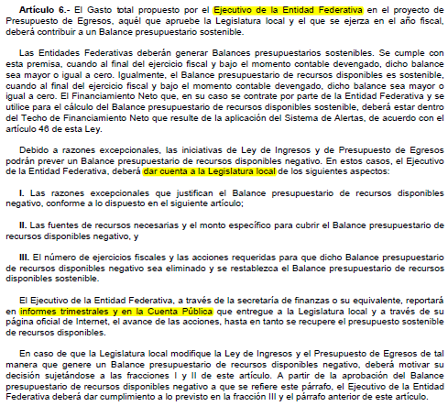

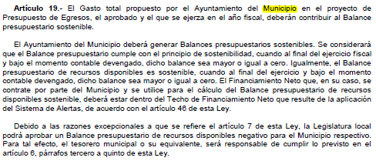

El municipio de Ocampo, mantendrá una política financiera de equilibrio en el balance presupuestario entre el ingreso y el gasto, estableciendo dos criterios, el primero relativo a lograr la eficiencia operativa mediante la contención del gasto público, principalmente el gasto de servicios personales y los gastos de operación, así como tampoco se prevé solicitar deuda, préstamos o adelantos de participaciones, como parte de la estrategia financiera para hacer frente a los planes y programas operativos de las dependencias, por el contrario, se proyecta la operación con mayor eficiencia en el gasto público, así como la reorganización de la estructura interna mediante la unificación de las actividades análogas. Además se llevará un monitoreo continuo en la evolución de los ingresos y gastos para garantizar recursos destinados a la operatividad de las dependencias.

Actualmente en la proyección de ingresos y gastos, no se prevén ingresos derivados de financiamiento proveniente de la contratación de deuda pública, préstamos o adelantos de participaciones.

**2. Aumento o creación de nuevo Gasto**

Se informará:

a) Fuente de Ingresos del aumento o creación del Gasto no Etiquetado.

b) Fuente de Ingresos del aumento o creación del Gasto Etiquetado.

*Fundamento Artículo 8 y 21 LDF*

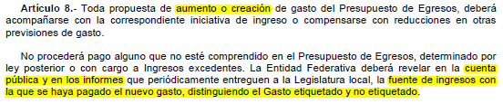

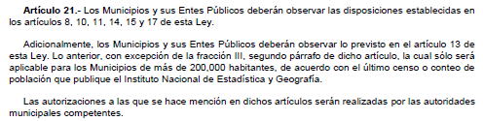

El municipio de Ocampo, conforme al pronóstico de ingresos y al presupuesto de egresos aprobado por el Ayuntamiento hasta la décima modificación se agrega a manera de relación las fuentes de financiamiento que soportan el gasto público, mismas que guardan el balance presupuestario positivo.

|  |
| --- |
| FONDO 1100119 Recurso Municipal 2019 |
| FONDO 1100120 Recurso Municipal 2020 |
| FONDO 1100121 Recurso Municipal 2021 |
| FONDO 1500519 Participaciones Federales |
| FONDO 1500520 Participaciones Federales 2020 |
| FONDO 1500521 Participaciones Federales |
| FONDO 1201221 DEUDA GEG (ANT PARTICIP) |
| FONDO 2510121 FAISM 2021 |
| FONDO 2510221 FORTAMUN 2021 |
| FONDO 1700921 Conv. Beneficiarios |
| FONDO 1701116 Otros Convenios 2016 |
| FONDO 1701120 Otros Convenios 2020 |
| FONDO 1701121 Otros Convenios 2021 |
| FONDO 2520121 Conv. Fed. Etiquetado |
| FONDO 2610120 Convenios Estatales |
| FONDO 2610121 Conv. Gob. Estado |
| FONDO 2610221 Convenio Macro GEG |
| FONDO 2610321 Conv. Est Etiq FISE |

**3. Pasivo Circulante al Cierre del Ejercicio**

Se informará al 31 de diciembre de 2021

*Fundamento Artículo 13 VII y 21 LDF*



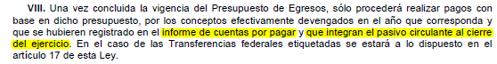



El municipio de Ocampo, informa los pasivos circulantes registrados en la cuenta pública, es conveniente aclarar que el pasivo circulante que se relaciona con partidas de gasto corresponde únicamente las cuentas siguientes:

|  |  |  |
| --- | --- | --- |
| **PASIVO** | **2021** | **2020** |
|  |  |  |
| **Pasivo Circulante** |  |  |
| Cuentas por Pagar a Corto Plazo | 0.00 | 0,00 |
| Documentos por Pagar a Corto Plazo | 0.00 | 0.00 |
| Porción a Corto Plazo de la Deuda Pública a Largo Plazo | 0.00 | 0.00 |
| Títulos y Valores a Corto Plazo | 0.00 | 0.00 |
| Pasivos Diferidos a Corto Plazo | 0.00 | 0.00 |
| Fondos y Bienes de Terceros en Garantía y/o Administración a Corto Plazo | 0.00 | 0.00 |
| Provisiones a Corto Plazo | 0.00 | 0.00 |
| Otros Pasivos a Corto Plazo | 0.00 | 0.00 |
|  |  |  |
| *Total de Pasivo Circulante* | 0.00 | 0.00 |

**4. Deuda Pública y Obligaciones**

Se revelará:

a) La información detallada de cada Financiamiento u Obligación contraída en los términos del Título Tercero Capítulo Uno de la Ley de Disciplina Financiera de las Entidades Federativas y Municipios, incluyendo como mínimo, el importe, tasa, plazo, comisiones y demás accesorios pactados.

*Fundamento Artículo 25 LDF*

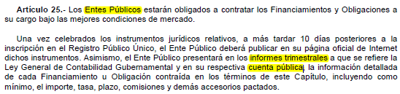

No aplica derivado a que el municipio de Ocampo no tiene contratada deuda pública con instituciones financieras.

**5. Obligaciones a Corto Plazo**

Se revelará:

a) La información detallada de las Obligaciones a corto plazo contraídas en los términos del Título Tercero Capítulo Uno de la Ley de Disciplina Financiera de las Entidades Federativas y Municipios, incluyendo por lo menos importe, tasas, plazo, comisiones y cualquier costo relacionado, así mismo se deberá incluir la tasa efectiva.

*Fundamento Artículo 31 LDF*

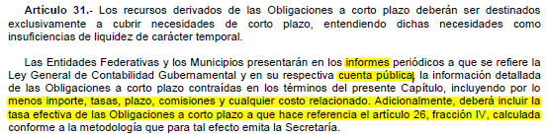

No aplica derivado a que el municipio de Ocampo no tiene contratada deuda pública con instituciones financieras.

**6. Evaluación de Cumplimiento**

Se revelará:

a) La información relativa al cumplimiento de los convenios de Deuda Garantizada.

*Fundamento Artículo 40 LDF*

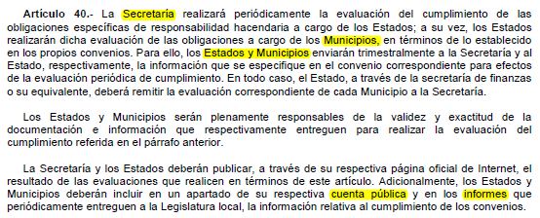

No aplica derivado a que el municipio de Ocampo no tiene contratada deuda pública.

“Bajo protesta de decir verdad declaramos que los Estados Financieros y sus notas, son razonablemente correctos y son responsabilidad del emisor”

|  |  |  |
| --- | --- | --- |
| Presidente Municipal  Lic. Erick Silvano Montemayor Lara | Presidente de la Comisión de Hacienda, Patrimonio y Cuenta Pública  Lic. Juan Pablo Pérez Mejía | Tesorero Municipal  Ing. Juan Manuel Velázquez López |

|  |  |
| --- | --- |
|  |  |
|  |  |
|  |  |